J2ME课程实验报告

实验名称： 多媒体播放
班级： B10511
学号： 20104051105
姓名： 朱小虎

日期： 2013年 05 月 07 日

- 实验目的：
练习多媒体播放
- 实验内容
实现多媒体播放，加两个按钮实现多媒体的播放和暂停。
- 具体实验关键代码
package com.xiaohu.video;

import java.*;

public class VideoCanvasMIDlet extends MIDlet implements CommandListener{
private Display display;
private VideoCanvas videoCanvas;
private Command startCmd;
private Command stopCmd;
private Player player;
public VideoCanvasMIDlet() {
display = Display.getDisplay(this);
videoCanvas = new VideoCanvas();
videoCanvas.setTitle("Video Canvas");
startCmd = new Command("播放", Command.SCREEN, 1);
stopCmd = new Command("停止", Command.BACK, 1);
videoCanvas.addCommand(startCmd);
videoCanvas.addCommand(stopCmd);
videoCanvas.setCommandListener(this);
}
protected void startApp() throws MIDletStateChangeException {
try {
// 1. 从文件获取资源
String filePath = "/area.mpeg";
InputStream is = this.getClass().getResourceAsStream(filePath);
// 2. 创建Player对象
player = Manager.createPlayer(is, "video/mpeg");
// 注意：一定要调用realize方法
player.realize();
// 获取视频控制对象
VideoControl vc = (VideoControl) player.getControl("VideoControl");
vc.initDisplayMode(VideoControl.USE_DIRECT_VIDEO, videoCanvas);
vc.setVisible(true);
display.setCurrent(videoCanvas);
//设置使视频连续播放3次
player.setLoopCount(3);
// 3. 播放
player.start();
} catch (IOException e) {
// TODO Auto-generated catch block
e.printStackTrace();
} catch (MediaException e) {
// TODO Auto-generated catch block
e.printStackTrace();
}
}

public void commandAction(Command cmd, Displayable arg1) {
// TODO Auto-generated method stub
if (cmd == startCmd) {
try {
//player.realize();
player.start();
System.out.println("播放按钮被点击");
} catch (MediaException e) {
// TODO Auto-generated catch block
e.printStackTrace();
}
} else if (cmd == stopCmd) {
try {
player.stop();
System.out.println("停止按钮被点击！！！");
} catch (MediaException e) {
// TODO Auto-generated catch block
e.printStackTrace();
}
}
}

protected void pauseApp() {
// TODO Auto-generated method stub
}
protected void destroyApp(boolean arg0) throws MIDletStateChangeException {
// 4. 关闭
if (player != null) {
player.close();
}
}
class VideoCanvas extends Canvas {
protected void paint(Graphics g) {
}
}
}
- 运行效果
媒体播放界面：
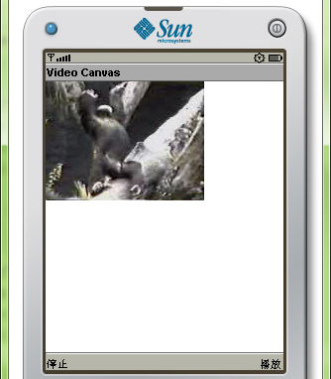

- 遇到的问题与解决方法
在这次试验中按照老师所讲的编程方法一步步完成了实验要求，加了两个按钮，实现媒体的播放和暂停。

